Wyprawka ucznia klasy pierwszej Zespołu Szkolno-Przedszkolnego w Serbach - rok szkolny 2021/2022.

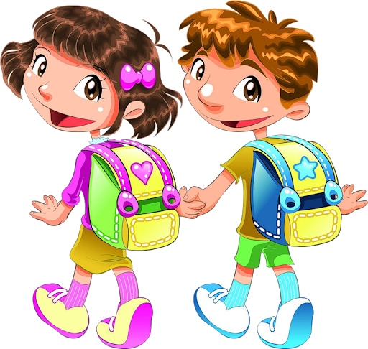
W piórniku:
- miękki ołówek,
      - ołówek do pisania,
      - pióro,
      - zielony długopis,
      - kredki ołówkowe,
- klej w sztyfcie,
- linijka 15-20cm,
- gumka do mazania,
- temperówka z pojemnikiem,
- nożyczki z zaokrąglonymi ostrzami,
- flamastry (6 kolorów),

Zeszyty :

- zeszyt kontaktowy 32 kartkowy w kratkę,
- zeszyty 16 kartkowy w trzy linie – (w czerwono – niebieską liniaturę),
- zeszyty 16 kartkowy w kratkę – (bez dodatkowych kolorów),
- zeszyt do religii.

Wszystkie zeszyty powinny być w okładkach, podpisane na frontowej stronie.

Materiały plastyczne do pozostawienia w szkole:
- 2 bloki rysunkowe A4 biały,
- blok rysunkowy A4 kolorowy,
- 2 bloki techniczne A4 biały,
- blok techniczny A3,
- farby plakatowe 12 kolorów (BAMBINO, ASTRA),
- pędzelki 2 różne grubości,
- plastelina 12 kolorów,
- klej w sztyfcie MAGIC,
- tekturowa teczka z gumką 2 sztuki (podpisane z przodu),
- kredki świecowe 12 kolorów BAMBINO,
- patyczki do liczenia.

Strój sportowy: biała koszulka, spodenki granatowe lub czarne, białe skarpetki zmienne, obuwie sportowe na jasnej podeszwie + worek materiałowy. (strój pakujemy do plecaka zgodnie z planem lekcji).
W szkole obowiązuje obuwie zmienne.

Podręczniki oraz ćwiczenia uczniowie otrzymają we wrześniu w szkole.
Podręcznik do nauki religii: Podręcznik z ćwiczeniami dla pierwszej klasy szkoły podstawowej część 1 i 2 – „Pan Bóg jest naszym Ojcem”, wydawnictwo Święty Wojciech.

Dnia 01 września 2021 roku, obowiązuje strój galowy. Organizacja dnia: o godzinie 8.00 msza święta, o 9.00 rozpoczęcie roku szkolnego 2021/2022, spotkanie z wychowawcami.
Z dniem 1 września zostanie założony e-dziennik. W szkole funkcjonuje świetlica w godzinach od 7.00 do 16.00.

Dobra rada : Worek ze strojem gimnastycznym, koszulka, spodenki , worek z obuwiem zmiennym, bloki, farbki i inne rzeczy - bardzo dobrze będzie jeśli zostaną podpisane. Nowa sytuacja, emocje, obowiązki, mogą sprawić, że dzieci zapomną co do nich należy lub pomylą podobne przedmioty

Zabierz ze sobą uśmiech i pozytywne nastawienie

